Додаток 1

до рішення міської ради

від 28.02.2019 р.

№1285-53-07

Ескіз та опис знаків Почесної відзнаки

Броварської міської ради Київської області

«Знак пошани» І,ІІ,ІІІ ступенів з дипломами до них

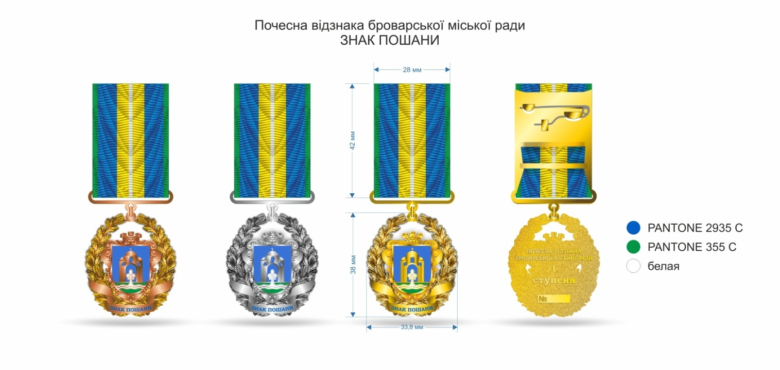

Нагрудний знак «Знак пошани» виготовляється зі сплавів міді методом лиття. Цей знак має форму овалу , розміром 38 на 33,8 мм та має рельєфні борти у вигляді дубових листків по обидві сторони знаку. На лицьовій стороні цього знаку, а саме у центрі , мається рельєфне зображення у вигляді -*герба міста*, який вкритий емаллю синього, білого та зеленого кольорів. Під зображенням - *герба міста* мається фігурна стрічка з написом «ЗНАК ПОШАНИ», на котрій літери вкриті емаллю синього кольору.

На зворотньому боці нагрудного знаку «Знак пошани» передбачене місце для порядкового номеру та напису до якого *– почесна відзнака Броварського міського голови.* Також тут розміщено посередені напис *– ступеня*, та номер ступеня до якого він відноситься (1,2,чи 3).

Нагрудний знак «Знак пошани» покривається гальваничним методом відповідно до номера ступеня,а саме: 1 ст.- під золото, 2 ст.- білий метал,3 ст.-обміднення.

За допомогою кільця з вушком,цей нагрудний знак з’єднується з колодкою, яка має прямокутну форму розміром 28 на 42 мм, та обтягнутою стрічкою, за допомогою фігурної дужки розміром 30 на 2 мм та закругленої форми, яка прикріплена до колодки.

Стрічка на колодці йде шовкова, завширки 28 мм. Колір даної стрічки – жовтий та синій, з повздошніми зеленими смужками по краях завширки 2 мм,та по центру – біла смужка завширки 2 мм.

Кріплення до одягу, що знаходиться на зворотньому боці колодки, здійснюється за допомогою застібки із запобіжником.

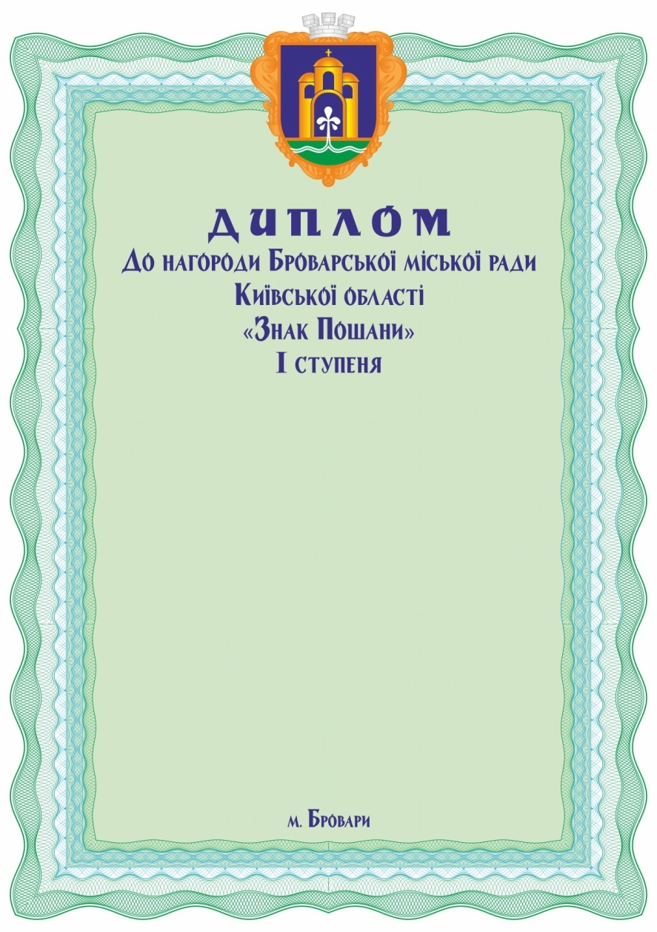

Міський голова І.В.Сапожко